Отчет от тестировании заданной части функционала приложения ****

Мобильное приложение **** для OS Android предназначено для проведения сделок (покупка, продажа, обмен) с криптовалютой.

В процессе тестирования данного приложения был протестировано:

1. Создание объявления о покупке криптовалюты, продаже и обмену.
2. Страница приложения с информацией о P2P-объявлении на покупку, продажу или обмен криптовалюты.
3. Страница публичного профиля P2P
4. Раздел мои объявления.

Процесс тестирования.

**Создание объявления на покупку, продажу или обмен криптовалюты на P2P**

Было протестировано при помощи девяти тест-кейсов:

|  |  |
| --- | --- |
| **Добавление нового объявления "Криптовалюта - криптовалюта" с плавающим курсом и точной суммой обмена.** | |
| **Предварительные действия: приложение "****" открыто, проведена регистрация, в приложении создан, минимум, один криптокошелек.** | |
| **Событие** | **Ожидаемый результат** |
| Клик по кнопке "Меню" в правом верхнем углу | Открылось окно меню |
| Клик по кнопке "Peer-to-Peer" | Окно "Peer-to-Peer" открылось, по умолчанию, открыта вкладка "Главная" |
| В окне "Peer-to-Peer", переключить на вкладку "Мои объявления" | Открылась страница "Мои объявления" |
| Кликнуть кнопку "+" создания нового объявления | Открылась страница создания нового объявления |
| В поле "Отдаю" нажать на кнопку "Криптовалюта" | Кнопка выделена |
| Выбрать из списка вид валюты приготовленной для обмена | Выбранная валюта зафиксирована в поле |
| В поле "Получаю" выбрать из списка валюту желаемую получить | Выбранная валюта зафиксирована в поле |
| Нажать на кнопку "Продолжить" | Произошел переход на странцу выбора обменного курса |
| Выбрать плавающий тип курса | выбор курса зафиксирован |
| В поле с выпадающим списком указать источник курса | Источник зафиксирован в поле |
| Установить процент прибыли | Величина зафиксировна в поле |
| Нажать кнопку "Продолжить" | Произошел переход на страницу "Установка лимитов" |
| Выбрать тип лимита "Точная сумма" | Тип лимита установлен |
| Установить сумму для обмена | Сумма зафиксирована |
| Установить общий предел обмена валют | сумма зафиксирована |
| Нажать на кнопку "Добавить точную сумму" | Точная сумма отразилась в отдельном поле |
| Нажать кнопку "Продолжить" | Произошел переход на страницу условий сделки |
| В поле "Условия сделки" ввести произвольный текст | Текст зафиксирован |
| В поле "Приветственное сообщение" ввести произвольный текст | Текст приветствия зафиксирован |
| Ввести произвольный текст в поле "Дополнительные параметры" | Текст зафиксирован |
| Нажать на кнопку "Продолжить" | Появилось окно с макетом объявления и кнопками "Опубликовать" и "Отменить" |
| Нажать кнопку "Опубликовать" | В разделе "Активные" появилось сообщение об успешной публикации объявления |

|  |  |
| --- | --- |
| **Добавление нового объявления "Криптовалюта - криптовалюта" с плавающим курсом и диапазоном сумм для обмена.** | |
| **Предварительные действия: приложение "****" открыто, проведена регистрация, в приложении создан, минимум, один криптокошелек.** | |
| **Событие** | **Ожидаемый результат** |
| Клик по кнопке "Меню" в правом верхнем углу | Открылось окно меню |
| Клик по кнопке "Peer-to-Peer" | Окно "Peer-to-Peer" открылось, по умолчанию, открыта вкладка "Главная" |
| В окне "Peer-to-Peer", переключить на вкладку "Мои объявления" | Открылась страница "Мои объявления" |
| Кликнуть кнопку "+" создания нового объявления | Открылась страница создания нового объявления |
| В поле "Отдаю" нажать на кнопку "Криптовалюта" | Кнопка выделена |
| Выбрать из списка вид валюты приготовленной для обмена | Выбранная валюта зафиксирована в поле |
| В поле "Получаю" выброать из списка валюту желаемую получить | Выбранная валюта зафиксирована в поле |
| Нажать на кнопку "Продолжить" | Произошел переход на страницу выбора обменного курса |
| Выбрать плавающий тип курса | выбор курса зафиксирован |
| В поле с выпадающим списком указать источник курса | Источник зафиксирован в поле |
| Установить процент прибыли | Величина зафиксирована в поле |
| Нажать кнопку "Продолжить" | Произошел переход на страницу "Установка лимитов" |
| Выбрать тип лимита "Диапазон" | Тип лимита установлен |
| Установить нижний лимит для обмена | Сумма зафиксирована |
| Установить верхний лимит для обмена | Сумма зафиксирована |
| Установить общий предел обмена валют | сумма зафиксирована |
| Нажать кнопку "Продолжить" | Произошел переход на страницу условий сделки |
| В поле "Условия сделки" ввести произвольный текст | Текст зафиксирован |
| В поле "Приветственное сообщение" ввести произвольный текст | Текст приветствия зафиксирован |
| Ввести произвольный текст в поле "Дополнительные параметры" | Текст зафиксирован |
| Нажать на кнопку "Продолжить" | Появилось окно с макетом объявления и кнопками "Опубликовать" и "Отменить" |
| Нажать кнопку "Опубликовать" | В разделе "Активные" появилось сообщение об успешной публикации объявления |

|  |  |
| --- | --- |
| **Добавление нового объявления "Криптовалюта - криптовалюта" с фиксированным курсом и диапазоном сумм для обмена.** | |
| **Предварительные действия: приложение "****" открыто, проведена регистрация, в приложении создан, минимум, один криптокошелек.** | |
| **Событие** | **Ожидаемый результат** |
| Клик по кнопке "Меню" в правом верхнем углу | Открылось окно меню |
| Клик по кнопке "Peer-to-Peer" | Окно "Peer-to-Peer" открылось, по умолчанию, открыта вкладка "Главная" |
| В окне "Peer-to-Peer", переключить на вкладку "Мои объявления" | Открылась страница "Мои объявления" |
| Кликнуть кнопку "+" создания нового объявления | Открылась страница создания нового объявления |
| В поле "Отдаю" нажать на кнопку "Криптовалюта" | Кнопка выделена |
| В списке скриптовалют выбрать вид валюты приготовленной для обмена | Выбранная валюта зафиксирована в поле |
| В поле "Получаю" выбрать из списка валюту желаемую получить | Выбранная валюта зафиксирована в поле |
| Нажать на кнопку "Продолжить" | Произошел переход на страницу выбора обменного курса |
| Выбрать фиксированный тип курса | выбор курса зафиксирован |
| В соответствующем поле установить свой курс | Курс установлен |
| Нажать кнопку "Продолжить" | Произошел переход на страницу "Установка лимитов" |
| Выбрать тип лимита "Диапазон" | Тип лимита установлен |
| Установить нижний лимит для обмена | Сумма зафиксирована |
| Установить верхний лимит для обмена | Сумма зафиксирована |
| Установить общий предел обмена валют | сумма зафиксирована |
| Нажать кнопку "Продолжить" | Произошел переход на страницу условий сделки |
| В поле "Условия сделки" ввести произвольный текст | Текст зафиксирован |
| В поле "Приветственное сообщение" ввести произвольный текст | Текст приветсивия зафиксирован |
| Ввести произвольный текст в поле "Дополнительные параметры" | Текст зафиксирован |
| Нажать на кнопку "Продолжить" | Появилось окно с макетом объявления и кнопками "Опубликовать" и "Отменить" |
| Нажать кнопку "Опубликовать" | В разделе "Активные" появилось сообщение об успешной публикации объявления |

|  |  |
| --- | --- |
| **Добавление нового объявления "Фиат - криптовалюта" с фиксированным курсом и диапазоном сумм для обмена.** | |
| **Предварительные действия: приложение "****" открыто, проведена регистрация, в приложении создан, минимум, один криптокошелек.** | |
| **Событие** | **Ожидаемый результат** |
| Клик по кнопке "Меню" в правом верхнем углу | Открылось окно меню |
| Клик по кнопке "Peer-to-Peer" | Окно "Peer-to-Peer" открылось, по умолчанию, открыта вкладка "Главная" |
| В окне "Peer-to-Peer", переключить на вкладку "Мои объявления" | Открылась страница "Мои объявления" |
| Кликнуть кнопку "+" создания нового объявления | Открылась страница создания нового объявления |
| В поле "Отдаю" нажать на кнопку "Фиат" | Кнопка выделена |
| В списке валют выбрать вид валюты приготовленной для обмена | Выбранная валюта зафиксирована в поле |
| В поле "Получаю" выбрать из списка криптовалюту желаемую получить | Выбранная валюта зафиксирована в поле |
| В поле "Платежный метод" выбрать подходящий из списка | Метод зафиксирован в поле |
| Нажать на кнопку "Добавить метод" | Метод выведен в отдельное поле на странице |
| Нажать на кнопку "Продолжить" | Произошел переход на страницу выбора обменного курса |
| Выбрать фиксированный тип курса | выбор курса зафиксирован |
| В соответствующем поле установить свой курс | Курс установлен |
| Нажать кнопку "Продолжить" | Произошел переход на страницу "Установка лимитов" |
| Выбрать тип лимита "Диапазон" | Тип лимита установлен |
| Установить нижний лимит для обмена | Сумма зафиксирована |
| Установить верхний лимит для обмена | Сумма зафиксирована |
| Установить общий предел обмена валют | сумма зафиксирована |
| Нажать кнопку "Продолжить" | Произошел переход на страницу условий сделки |
| В поле "Условия сделки" ввести произвольный текст | Текст зафиксирован |
| В поле "Приветственное сообщение" ввести произвольный текст | Текст приветствия зафиксирован |
| Ввести произвольный текст в поле "Дополнительные параметры" | Текст зафиксирован |
| Нажать на кнопку "Продолжить" | Появилось окно с макетом объявления и кнопками "Опубликовать" и "Отменить" |
| Нажать кнопку "Опубликовать" | В разделе "Активные" появилось сообщение об успешной публикации объявления |

|  |  |
| --- | --- |
| **Добавление нового объявления "Криптовалюта - фиат" с фиксированным курсом и диапазоном сумм для обмена.** | |
| **Предварительные действия: приложение "****" открыто, проведена регистрация, в приложении создан, минимум, один криптокошелек.** | |
| **Событие** | **Ожидаемый результат** |
| Клик по кнопке "Меню" в правом верхнем углу | Открылось окно меню |
| Клик по кнопке "Peer-to-Peer" | Окно "Peer-to-Peer" открылось, по умолчанию, открыта вкладка "Главная" |
| В окне "Peer-to-Peer", переключить на вкладку "Мои объявления" | Открылась страница "Мои объявления" |
| Кликнуть кнопку "+" создания нового объявления | Открылась страница создания нового объявления |
| В поле "Отдаю" нажать на кнопку "криптовалюта" | Кнопка выделена |
| В списке валют выбрать вид валюты приготовленной для обмена | Выбранная валюта зафиксирована в поле |
| В поле "получаю" нажать на кнопку "фиат" | Кнопка выделена |
| В поле "Получаю" выбрать из списка валюту желаемую получить | Выбранная валюта зафиксирована в поле |
| В поле "Платежный метод" выбрать подходящий из списка | Метод зафиксирован в поле |
| Нажать на кнопку "Добавить метод" | Метод выведен в отдельное поле на странице |
| Нажать на кнопку "Продолжить" | Произошел переход на страницу выбора обменного курса |
| Выбрать фиксированный тип курса | выбор курса зафиксирован |
| В соответствующем поле установить свой курс | Курс установлен |
| Нажать кнопку "Продолжить" | Произошел переход на страницу "Установка лимитов" |
| Выбрать тип лимита "Диапазон" | Тип лимита установлен |
| Установить нижний лимит для обмена | Сумма зафиксирована |
| Установить верхний лимит для обмена | Сумма зафиксирована |
| Установить общий предел обмена валют | сумма зафиксирована |
| Нажать кнопку "Продолжить" | Произошел переход на страницу условий сделки |
| В поле "Условия сделки" ввести произвольный текст | Текст зафиксирован |
| В поле "Приветственное сообщение" ввести произвольный текст | Текст приветствия зафиксирован |
| Ввести произвольный текст в поле "Дополнительные параметры" | Текст зафиксирован |
| Нажать на кнопку "Продолжить" | Появилось окно с макетом объявления и кнопками "Опубликовать" и "Отменить" |
| Нажать кнопку "Опубликовать" | В разделе "Активные" появилось сообщение об успешной публикации объявления |

|  |  |
| --- | --- |
| **Прерывание оформления покупки и временный выход через кнопку "Меню" в правом верхнем углу экрана** | |
| **Предварительные действия: приложение "****" открыто, проведена регистрация, в приложении создан, минимум, один криптокошелек, тестовый баланс пополнен на сумму, достаточную для проведения операции покупки** | |
| **Событие** | **Ожидаемый результат** |
| Клик по кнопке "Меню" в правом верхнем углу | Открылось окно меню |
| Клик по кнопке "Peer-to-Peer" | Окно "Peer-to-Peer" открылось, по умолчанию, открыта вкладка "Главная" |
| В окне "Peer-to-Peer", во вкладке "Главная" выбрать нажать кнопку "Купить" | Произошло обновление предложений для покупки криптовалюты. |
| Выбрать из результатов поиска подходящее предложение и кликнуть его | Открылось окно с детальной информацией об объявлении и полями для заполнения |
| Ввести в поле "Отдаю" сумму, которую предполагается заплатить | Сумма отразилась в поле "Отдаю". В поле "Получаю" автоматически прописалось количество покупаемой валюты по биржевой цене. |
| В поле "Получаю" вписать свою свою (желаемую) сумму для покупки или согласиться с биржевой. | Сумма отразилась в поле |
| Нажать на кнопку "Меню" в правом верхнем углу окна | Произошел переход в окно меню |
| Нажать на кнопку "Баланс" либо "Персональные данные" | Произошел переход на выбранную страницу |
| Вновь нажать на кнопку "Меню" в правом верхнем углу окна | Произошел переход в окно меню |
| Нажать кнопку "Peer-to-Peer" | Произошел возврат к объявлению. Все введенные данные сохранены |

|  |  |
| --- | --- |
| **Обмен (swap) наименований валют в полях "Отдаю" и "Получаю"** | |
| **Предварительные действия: приложение "****" открыто, проведена регистрация, в приложении создан, минимум, один криптокошелек.** | |
| **Событие** | **Ожидаемый результат** |
| Клик по кнопке "Меню" в правом верхнем углу | Открылось окно меню |
| Клик по кнопке "Peer-to-Peer" | Окно "Peer-to-Peer" открылось, по умолчанию, открыта вкладка "Главная" |
| В окне "Peer-to-Peer", переключить на вкладку "Мои объявления" | Открылась страница "Мои объявления" |
| Кликнуть кнопку "+" создания нового объявления | Открыласть страница создания нового объявления |
| В поле "Отдаю" выбрать из списка вид валюты приготовленной для обмена | Выбранная валюта зафиксирована в поле |
| В поле "Получаю" выброать из списка валюту желаемую получить | Выбранная валюта зафиксирована в поле |
| Наджать на кнопку "↓↑" swap | Значения в полях поменялись местами |
| Нажать на кнопку "↓↑" еще раз | Значения в полях вернулись на первоначальные места |

|  |  |
| --- | --- |
| **Переход по ссылке "Похожие объявления" при создании собственного объявления** | |
| **Предварительные действия: приложение "****" открыто, проведена регистрация, в приложении создан, минимум, один криптокошелек.** | |
| **Событие** | **Ожидаемый результат** |
| Клик по кнопке "Меню" в правом верхнем углу | Открылось окно меню |
| Клик по кнопке "Peer-to-Peer" | Окно "Peer-to-Peer" открылось, по умолчанию, открыта вкладка "Главная" |
| В окне "Peer-to-Peer", переключить на вкладку "Мои объявления" | Открылась страница "Мои объявления" |
| Кликнуть кнопку "+" создания нового объявления | Открыласть страница создания нового объявления |
| В поле "Отдаю" нажать на кнопку "Криптовалюта" | Кнопка выделена |
| В списке скриптовалют выбрать вид валюты приготовленной для обмена | Выбранная валюта зафиксирована в поле |
| В поле "Получаю" выброать из списка валюту желаемую получить | Выбранная валюта зафиксирована в поле |
| Нажать на кнопку "Продолжить" | Произошел переход на странцу выбора обменного курса |
| На странице выбора курса нажать на ссылку "Похожие объявления" | произошел переход на страницу со списком похожих объявлений |
| Нажать на кнопку "<" для возврата к созданию объявления | Произошел переход к странице выбора курса |
| Нажать кнопку "Продолжить" | Произошел переход на страницу "Выбор курса" |

|  |  |
| --- | --- |
| **Переход по ссылке "Встречные объявления" при создании собственного объявления** | |
| **Предварительные действия: приложение "****" открыто, проведена регистрация, в приложении создан, минимум, один криптокошелек.** | |
| **Событие** | **Ожидаемый результат** |
| Клик по кнопке "Меню" в правом верхнем углу | Открылось окно меню |
| Клик по кнопке "Peer-to-Peer" | Окно "Peer-to-Peer" открылось, по умолчанию, открыта вкладка "Главная" |
| В окне "Peer-to-Peer", переключить на вкладку "Мои объявления" | Открылась страница "Мои объявления" |
| Кликнуть кнопку "+" создания нового объявления | Открыласть страница создания нового объявления |
| В поле "Отдаю" нажать на кнопку "Криптовалюта" | Кнопка выделена |
| В списке скриптовалют выбрать вид валюты приготовленной для обмена | Выбранная валюта зафиксирована в поле |
| В поле "Получаю" выброать из списка валюту желаемую получить | Выбранная валюта зафиксирована в поле |
| Нажать на кнопку "Продолжить" | Произошел переход на странцу выбора обменного курса |
| На странице выбора курса нажать на ссылку "Встречные объявления" | произошел переход на страницу со списком встречных объявлений от контрагентов. |
| Нажать на кнопку "<" для возврата к созданию объявления | Произошел переход к странице выбора курса |
| Нажать кнопку "Продолжить" | Произошел переход на страницу "Выбор курса" |

Чек лист проверок:

|  |  |
| --- | --- |
| **Возможность создания объявлений** | |
| **Проверка** | **Ожидаемый результат** |
| Пользователь может выбрать функцию создания объявления о покупке валюты | Да |
| Пользователь может выбрать функцию создания объявления о продаже валюты | Да |
| Пользователь может выбрать функцию создания объявления об обмене валюты | Да |

**Страница P2P-объявления на покупку, продажу или обмен криптовалюты**

|  |  |
| --- | --- |
| **Страница P2P-объявления на покупку, продажу или обмен криптовалюты** | |
| **Проверка** | **Ожидаемый результат** |
| Выбор направления | |
| Пользователь может получить справку о разделе "Выбор направления", нажав на значок "i" | да |
| Пользователь может свернуть или развернуть поле "Выбор направления" | Да |
| Пользователь может изменить направление оборота валют | Нет |
| Пользователь может изменить отваемую валюту | нет |
| Пользователь может изменить вид получаемой валюты | нет |
| Выбор Курса | |
| Пользователь может получить справку о разделе "Выбор курса", нажав на значок "i" | да |
| Доступна позможность свернуть или развернуть окно выбора курса на странице объявения | Да |
| доступна возможность изменить вид курса с плавающего на фиксированный и наоборот | Да |
| Пользователь может сменить источник курса | Да |
| Пользователь может получить справку о разделе "Процент прибыли", нажав на значок "i" | да |
| Пользователь может изменить процент прибыли | да |
| Установка лимитов | |
| Пользователь может получить справку о разделе "Установка лимита", нажав на значок "i" | да |
| Пользователь может развернуть или свернуть окно "Установка лимитов" | Да |
| Возможность изменить нижний лимит | да |
| Возможность изменить верхний лимит | да |
| Пользователь может получить справку о разделе "лимит", нажав на значок "i" | Да |
| Возможность изменить общий предел | да |
| Пользователь может получить справку о разделе "Общий предел", нажав на значок "i" | Да |
| Пользователь может изменить описание условий сделки | да |
| Пользователь может получить справку о разделе "Условия сделки", нажав на значок "i" | ДА |
| Пользователь может изменить приветственное сообщение | да |
| Пользователь может получить справку о разделе "приветственное сообщение", нажав на значок "i" | да |
| Пользователь может получить справку о разделе "Дополнительные параметры", нажав на значок "i" | да |
| Возможность изменять тип пользователя (контрагента) | Существует |
| Функция включения/выключения активности объявления | Работает |
| Редактирование времени на оплату сделки | Работает |
| функция показать/скрыть все параметры | Работает |
| Включение/отключение функции "Требуется статус доверенного пользователя" | Работает |
| Пользователь может получить справку о функции "Требуется статус доверенного лица", нажав на значок "i" | Да |
| Кнопка "Сохранить" | Работает |
| Кнопка "Удалить объявление" | Работает |

**Публичный профиль P2P**

|  |  |
| --- | --- |
| **Публичный профиль P2P** | |
| **Проверка** | **Ожидаемый результат** |
| Главная | |
| Страница " профиль P2P" содержит вкладку "Статистика" | Содержит |
| Страница " профиль P2P" содержит вкладку "Отзывы" | Содержит |
| Страница " профиль P2P" содержит вкладку "Доверенные" | Содержит |
| Страница " профиль P2P" содержит вкладку "Доверяют мне" | Содержит |
| Страница " профиль P2P" содержит вкладку "Черный список" | Содержит |
| Вкладка "Статистика" | |
| Пользователь может перейти с главной страницы профиля на вкладку статистики | да |
| Пользователь может вернуться с вкладки статистики на главную страницу профиля | да |
| Вкладка отзывы | |
| Пользователь может перейти с главной страницы профиля на вкладку отзывов | да |
| пользователь может запросить только положительные отзывы | да |
| Пользователь может запросить только отрицательные отзывы | да |
| Пользователь может запросить нейтральные отзывы | да |
| Пользователь может запросить общий список всех отзывов | да |
| Пользователь может вернуться с вкладки отзывов главную страницу профиля | да |
| Доверенные | |
| Пользователь может перейти с главной страницы профиля на вкладку "Доверенные" | да |
| Пользователь может вернуться с вкладки "Доверенные" на главную страницу профиля | да |
| Доверяют мне | |
| Пользователь может перейти с главной страницы профиля на вкладку "Доверяют мне" | да |
| Пользователь может вернуться с вкладки "Доверяют мне" на главную страницу профиля | да |
| Черный список | |
| Пользователь может перейти с главной страницы профиля на вкладку "Черный список" | да |
| Пользователь может вернуться с вкладки "Черный список" на главную страницу профиля | да |

**Раздел “Мои объявления”**

|  |  |
| --- | --- |
| **Страница "Мои объявления"** | |
| **Проверка** | **Ожидаемый результат** |
| Возможность выбрать только активные объявления для просмотра | Работает |
| Функция выбора только отключенных объявлений | Работает |
| Выбор только приостановленных объявлений | Работает |
| Функция создания нового объявления | Работает, происходит перехода на страницу создания объявления. |

|  |  |
| --- | --- |
| **Переход ко вкладке "Мои объявления"** | |
| **Предварительные действия: приложение "****" открыто, проведена регистрация, в приложении создан, минимум, один криптокошелек.** | |
| **Событие** | **Ожидаемый результат** |
| Клик по кнопке "Меню" в правом верхнем углу | Открылось окно меню |
| Клик по кнопке "Peer-to-Peer" | Окно "Peer-to-Peer" открылось, по умолчанию, открыта вкладка "Главная" |
| В окне "Peer-to-Peer", переключить на вкладку "Мои объявления" | Открылась страница "Мои объявления" |

Работа функционала создания объявления на покупку, продажу или обмен криптовалюты на P2P была протестирована при помощи девяти тестовых сценариев

В ходе тестирования было выявлено 5 дефектов.

В явленные дефекты были в баг-треках. Так как дефекты создания нового объявления имеют одинаковый алгоритм обнаружения, то нет нужды описывать каждый дефект отдельно. Один баг-трек дает полное понимание, пути обнаружение всех багов.

|  |  |
| --- | --- |
| **Описание: После успешной публикации новое объявление добавляется в раздел "Приостановленные" вместо «Активные»** | |
| **Серьёзность** | **S3 (Major)** |
| **Приоритет** | **P1(High)** |
|  | |
| Предварительные действия: Приложение открыто, произошел переход Главное меню --> Peer-to Peer--> Мои объявления | |
| 1. Нажать на кнопку "+" создания нового объявления. 2. Выбрать тип валюты, которую нужно отдать 3. Выбрать тип валюты, которую нужно купить 4. Нажать кнопку «Продолжить» 5. Выбрать курс дал обмена 6. Нажать кнопку «Продолжить» 7. Выбрать тип лимита 8. Нажать кнопку «Продолжить» 9. Произвольно заполнить поля «Условие сделки», «Приветственное сообщение», «Дополнительные параметры» 10. Нажать кнопку «Продолжить» 11. Нажать кнопку «Опубликовать»   ОР. Объявление опубликовано. Его видно в разделе «Мои объявления» в разделе «Активные»  ФР. Объявление перенесено в раздел «Приостановленные».  Окружение: RedMi Note 9 Pro, Android 11. | |

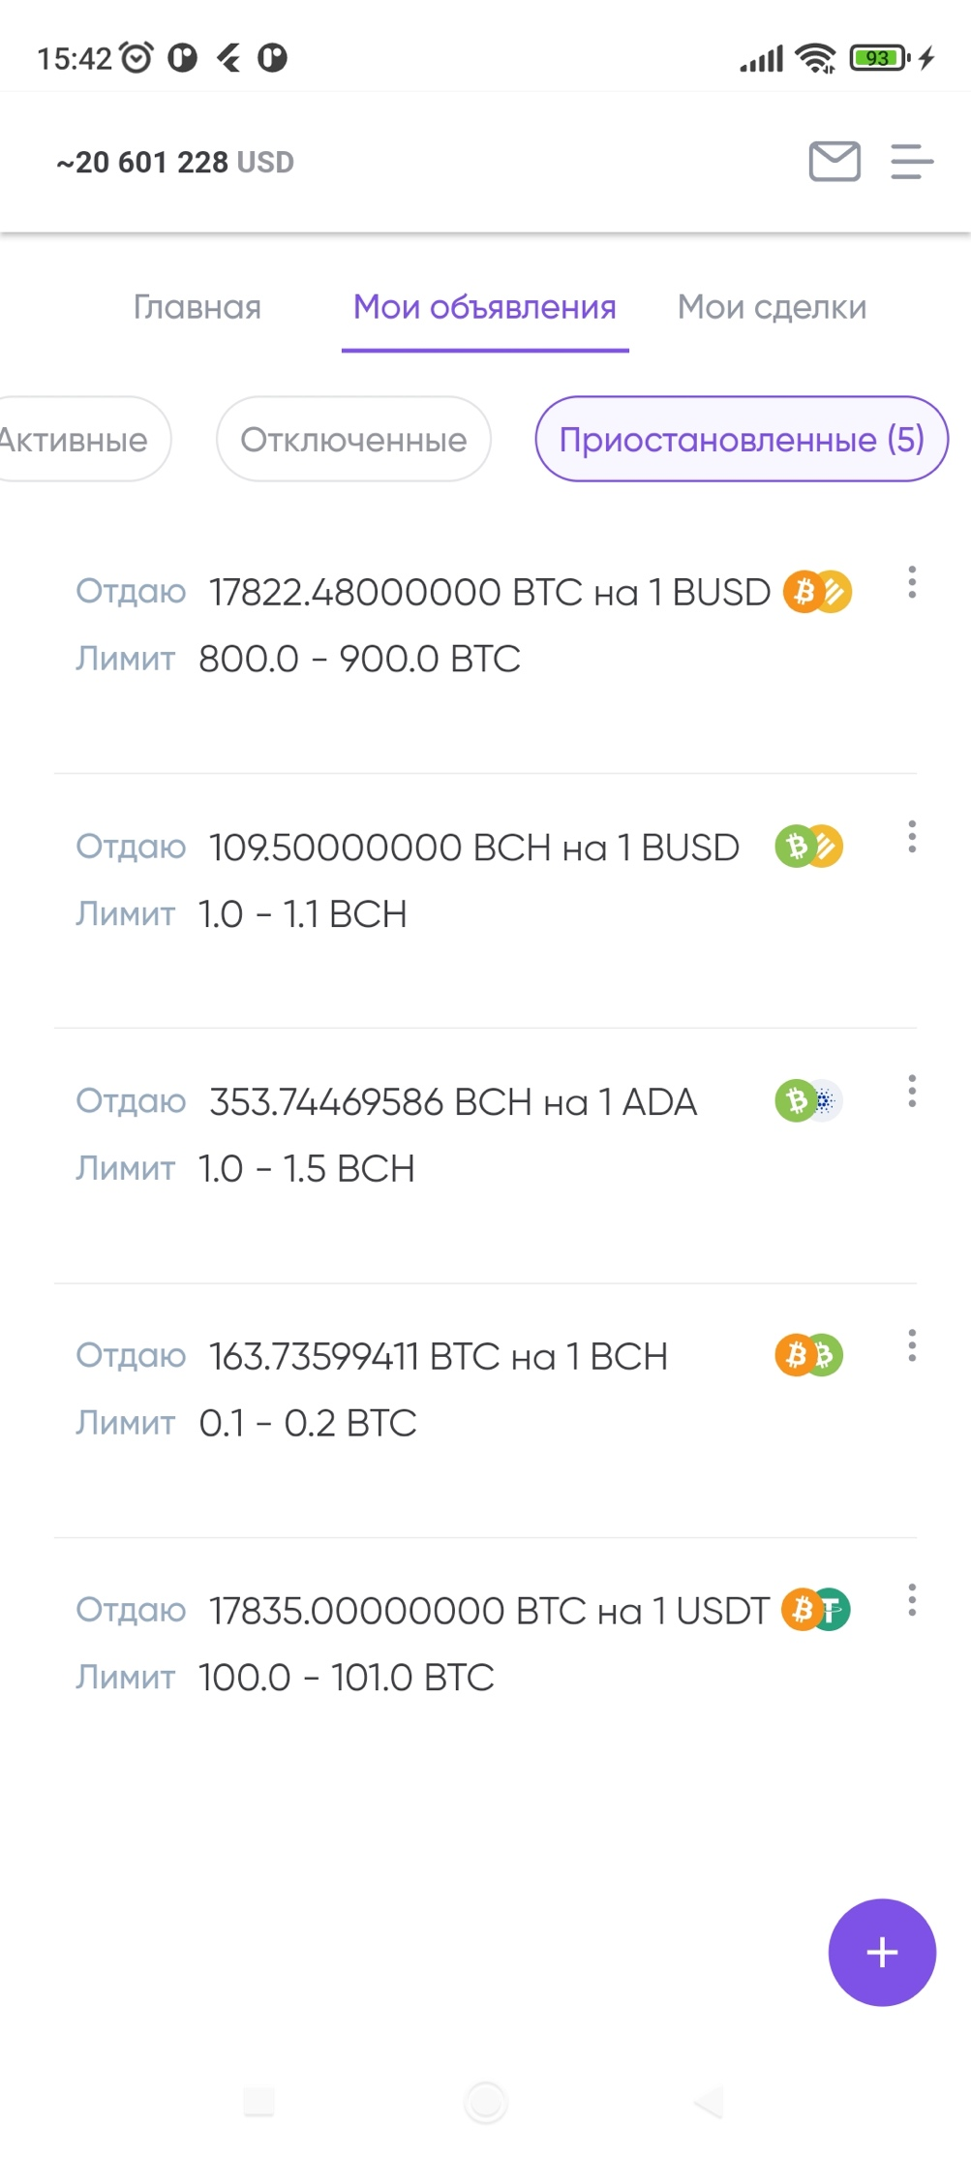

Пользователь не имеет возможности выбрать вид создаваемого объявления

|  |  |
| --- | --- |
| **Описание: В разделе "Р2Р" при создании объявления отсутствует возможность выбрать вид создаваемого объявления (продажа, покупка, обмен).** | |
| **Серьзность** | **S2 (Critical)** |
| **Приоритет** | **P1(High)** |
|  | |
| Предватительные действия: Приложение открыто, произошел переход Главное меню --> Peer-to Peer--> Мои объявления | |
| 1. Нажать на кнопку "+" создания нового объявления. 2. Выбрать тип желаемого объявления.   ОР. Существует функционал для выбора создаваемого объявления.  ФР. Функционал выбора типа объявления отсутствует.    Окружение: RedMi Note 9 Pro, Android 11. | |

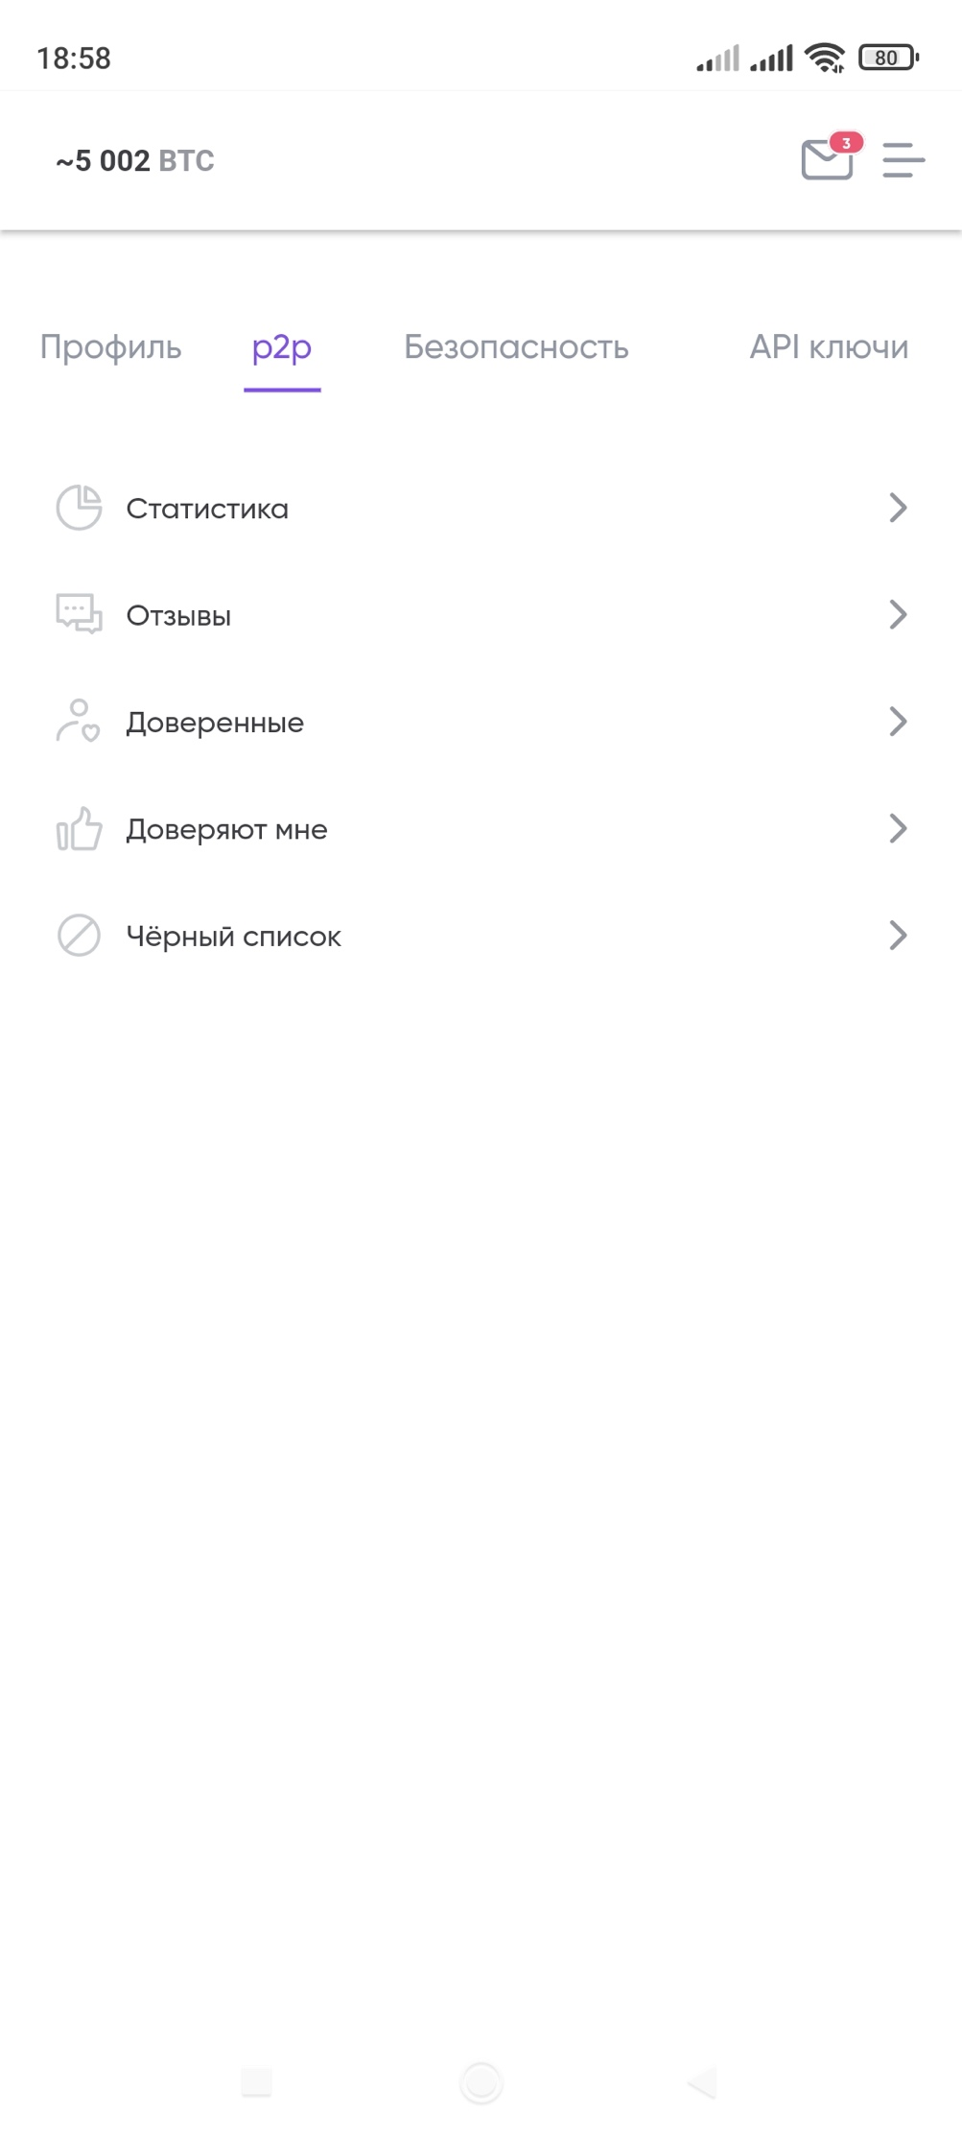

Старица приложения с информацией о P2P-объявлении на покупку, продажу или обмен криптовалюты. была протестирована при помощи чек-листов

В ходе тестирования были выявлены 13 дефектов.

Заголовки разделов имеют всплывающие подсказки, которые появляются при клике по кнопке «i» около соответствующего заголовка, однако всплывающие поля пусты и не содержат информации. Так как все эти дефекты однотипны и алгоритм их обнаружения одинаков, то будет приведен лишь один баг – трек.

|  |  |
| --- | --- |
| **Описание: На странице объявления всплывающие окна с подсказками у названий разделов не содержат никакой информации** | |
| **Серьзность** | **S4 (Minor)** |
| **Приоритет** | **P2(Medium)** |
|  | |
| Предватительные действия: Приложение открыто, произошел переход Главное меню --> Peer-to Peer--> Мои объявления | |
|  |
|  |
| 1. Кликнуть произвольное объявление во вкладке «Мои объявления» 2. У заголовка раздела «Выбор направления» кликнуть кнопку «i» для вызова подсказки   ОР. Всплывающая подсказка содержит информацию о назначении данного раздела  ФР Всплывающая подсказка пустая.  Окружение: RedMi Note 9 Pro, Android 11. | |  |

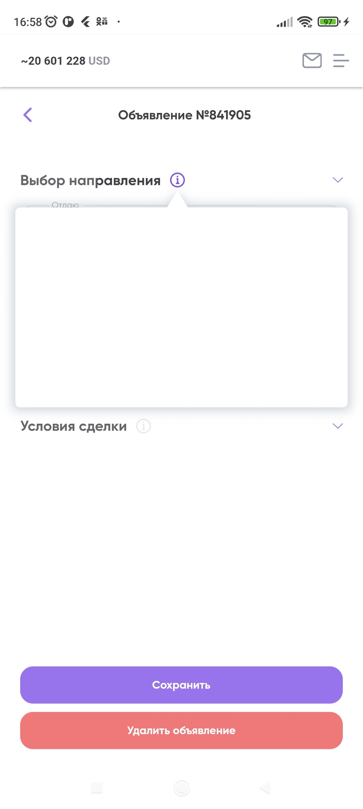

Страница публичного профиля была протестирована при помощи чек-листов.

Раздел «мои объявления» тестировался чек-листами.

При тестировании этих разделов ошибок не обнаружено.